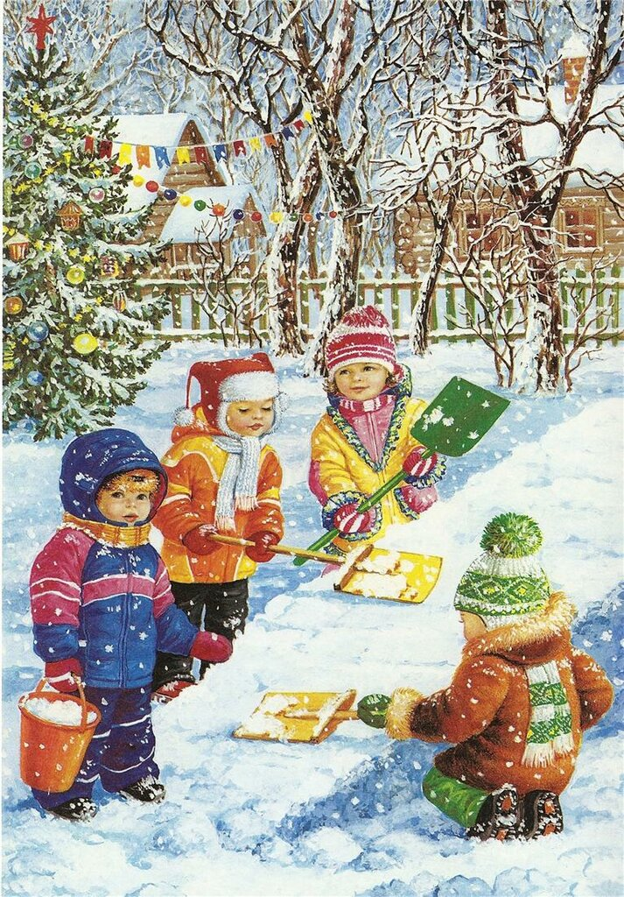
Консультация для родителей
«Зимняя прогулка с детьми»

С наступлением зимних холодов многие родители не знают, чем занять своего ребенка в свободное время. Ведь летом дети могли гулять и играть на улице с утра до вечера, погостить у бабушки с дедушкой или съездить в лагерь. На самом деле зимний период можно провести интересно, с пользой для здоровья и развития ребёнка! Не секрет, что для физического развития, укрепления организма детям необходимо как можно больше времени проводить на свежем воздухе. И зима — не исключение из этого правила! Активные игры на свежем воздухе не только полезны для здоровья, но и проходят намного веселее. Прогулка в погожий зимний снежный день может принести огромное удовольствие малышу. Зимние игры на свежем воздухе, помимо того, что интересны, могут стать еще и очень веселым занятием.
Подберите специальные игры, задания, забавы, подходящие для зимних условий. Ведь только зимой есть снег, лед, ледяные дорожки! Не упускайте возможность использовать снежные постройки: горки, ледяные дорожки, валы, лыжные трассы.
Обратите внимание на то, чтобы дети были вовлечены в игру: она не только развивает и воспитывает, но и согревает в холодный день.
Итак, для зимних игр и забав необходимы следующие условия:
- не предлагайте игр, где нужно долго и интенсивно бегать, чтобы дети не вспотели (для бега нужно ограничивать пространство);
- в игре не должно быть трудновыполнимых движений (например, прыжков через скакалку, препятствия, в высоту; гимнастических упражнений и др.);
-игры со снегом следует проводить в теплую погоду, когда снег мягкий; для игр со снегом рекомендуются непромокаемые варежки.
Чем можно заняться с ребенком на улице зимой? Снеговик. Обязательно нужно слепить снеговика. Чтобы он был красивый можно захватить из дома побольше атрибутов (шапочку или ведерко, шарф, морковку, краски, новогоднюю мишуру). А вместо обычного можно слепить снеговика вверх ногами, слепить семью снеговиков – папу, маму и малыша – снеговичка.
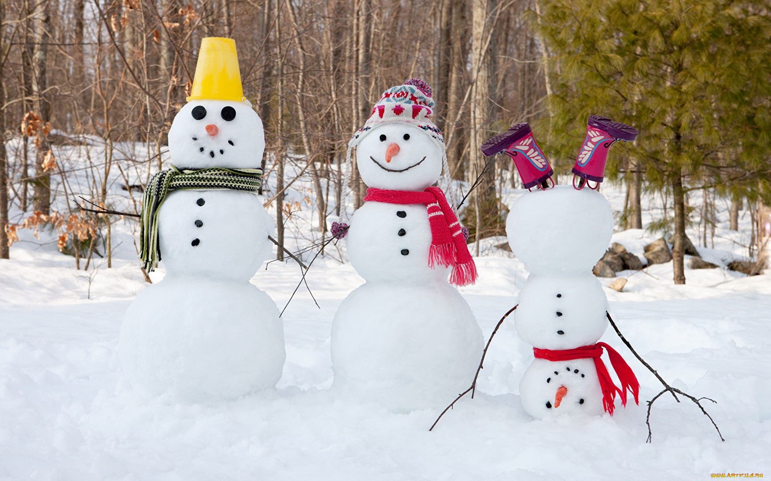
Кроме снеговиков можно лепить и разные фигуры, зайчиков и котиков, гусениц и черепах.
Крепость. Из снега можно построить снежную крепость, а потом с ней замечательно играть — брать штурмом, прятаться и др.
Катание с горки. На пологом склоне малыш тренируется кататься на санках. Мама учит его правильно направлять санки с горки. Для самостоятельных поездок малыша нужно выбирать пологие горки, где нет большого скопления детей, чтобы ребенка никто не испугал и не ударил. Мама должна внимательно следить за тем, как ребенок катается.
Снежные ангелы. Покажите малышам, как можно упасть в снег, помахать руками и ногами и аккуратно встать. А потом вместе посмотреть на получившиеся шедевры.
Дорожки и лабиринты. Найти нетронутый снег и вытоптать дорожки, они могут быть короткими и длинными, прямыми и извилистыми. А еще можно сделать настоящие лабиринты.

